В современном понимании транзистор — это полупроводниковый прибор с двумя или более р-п переходами и тремя или более выводами, предназначенный для усиления, генерирования и преобразования электрических колебаний.
Наиболее широкое применение в радиолюбительских конструкциях находят биполярные и полевые транзисторы. У полевых транзисторов управление выходным током производится с помощью электрического поля, отсюда и название, полевые. Эти транзисторы имеют три электрода: исток, затвор и сток. Электроды полевого транзистора в определенной степени соответствуют электродам биполярного транзистора — эмит-
теру, базе и коллектору. Достоинством полевого транзистора является то, что ток входного электрода (затвора) очень мал. Это определяет высокое входное сопротивление каскадов на этих транзисторах и тем самым устраняет влияние последующих каскадов схемы на предыдущие. Еще одно достоинство этих транзисторов — низкий уровень собственных шумов, что дает возможность использовать полевые транзисторы в первых каскадах высококачественных усилителей звуковой частоты.
Основная классификация транзисторов
Основная классификация транзисторов ведется по исходному материалу, на основе которого они сделаны, максимальной допустимой мощности, рассеиваемой на коллекторе и частотным свойствам. Эти параметры определяют их основные области применения. По мощности транзисторы делят на транзисторы малой, средней и большой мощности, а по частоте — низкочастотные, среднечастотные, высокочастотные и сверхвысокочастотные. По исходному полупроводниковому материалу — германиевые и кремниевые.
Основными параметрами биполярных транзисторов являются:
- статический коэффициент усиления по току а в схеме с общей базой;
- статический коэффициент усиления по току |3 в схеме с общим эмиттером. Параметры аир связаны зависимостями вида в = а/(1 — а) или
а = в/(1 + в);
- обратный ток коллектора Іко;
- граничная fгр и предельная fh21 частоты коэффициента передачи тока.
Основными параметрами полевых транзисторов являются:
- напряжение отсечки U0 — приложенное к затвору напряжение, при котором перекрывается сечение канала;
- максимальный ток стока Іс. макс;
- напряжения: между затвором и стоком Uзс, между стоком и истоком Uси и между затвором и истоком Uзи;
- входная Свх, проходная Спр и выходная Свых емкости.
Система обозначений
Встречаются транзисторы (биполярные), которые имеют старую, введенную до 1964 г. систему обозначений. По старой системе в обозначение транзистора входит буква П и цифровой номер. По номеру транзистора можно определить, для каких каскадов радиоэлектронной конструкции он разработан. Если перед буквой П стоит буква М, то это значит, что корпус транзистора холодносварочной конструкции. Расшифровка типов транзисторов по номеру следующая:
Низкочастотные (до 5 МГц):
- 1...100 — германиевые малой мощности, до 0,25 Вт;
- 101...201 — кремниевые до 0,25 Вт;
- 201...300 — германиевые большой мощности, более 0,25 Вт;
- 301...400 — кремниевые более 0,25 Вт.
Высокочастотные (свыше 5 МГц):
- 401...500 — германиевые до 0,25 Вт;
- 501...600 — кремниевые до 0,25 Вт;
- 601...700 — германиевые более 0,25 Вт;
- 701...800 — кремниевые более 0,25 Вт.
Например, П416 Б — транзистор германиевый, высокочастотный, малой мощности, разновидности Б; МП 39 Б — германиевый транзистор, имеющий холодносварочный корпус, низкочастотный, малой мощности, разновидности Б.
В новой системе обозначений используется буквенно-цифровой шифр, который состоит из 5 элементов:
1 элемент системы обозначает исходный материал, на основе которого изготовлен транзистор и его содержание не отличается от системы обозначения диодов, то есть Г или 1 — германий, К или 2 — кремний, А или 3 — арсенид галлия, И или 4 — индий.
2 элемент — буква Т (биполярный) или П (полевой).
3 элемент — цифра, указывающая на функциональные возможности транзистора по допустимой рассеиваемой мощности и частотным свойствам.
Транзисторы малой мощности, Рmах < 0,3 Вт:
1 — маломощный низкочастотный, Гф< 3 МГц;
2 — маломощный среднечастотный, 3 < frp< 30 МГц;
3 — маломощный высокочастотный, 30 < fгр< 300 МГц.
Транзисторы средней мощности, 0,3 < Рmах <1,5 Вт:
4 — средней мощности низкочастотный;
5 — средней мощности среднечастотный;
6 — средней мощности высокочастотный.
Транзисторы большой мощности, Рmах >1,5 Вт:
7 — большой мощности низкочастотный;
8 — большой мощности среднечастотный;
9 — большой мощности высокочастотный и сверхвысокочастотный (frp > 300 Гц).
4 элемент — цифры от 01 до 99, указывающие порядковый номер разработки.
5 элемент — одна из букв от А до Я, обозначающая деление технологического типа приборов на группы.
Например, КТ540Б — кремниевый транзистор средней мощности среднечастотный, номер разработки 40, группа Б.
При изготовлении транзисторов используют различные технологические приемы, в результате чего получаются приборы со специфическими особенностями, эксплуатационными свойствами и параметрами. Цоколевка транзисторов, широко используемых радиолюбителями, дана на рис. 2.2.
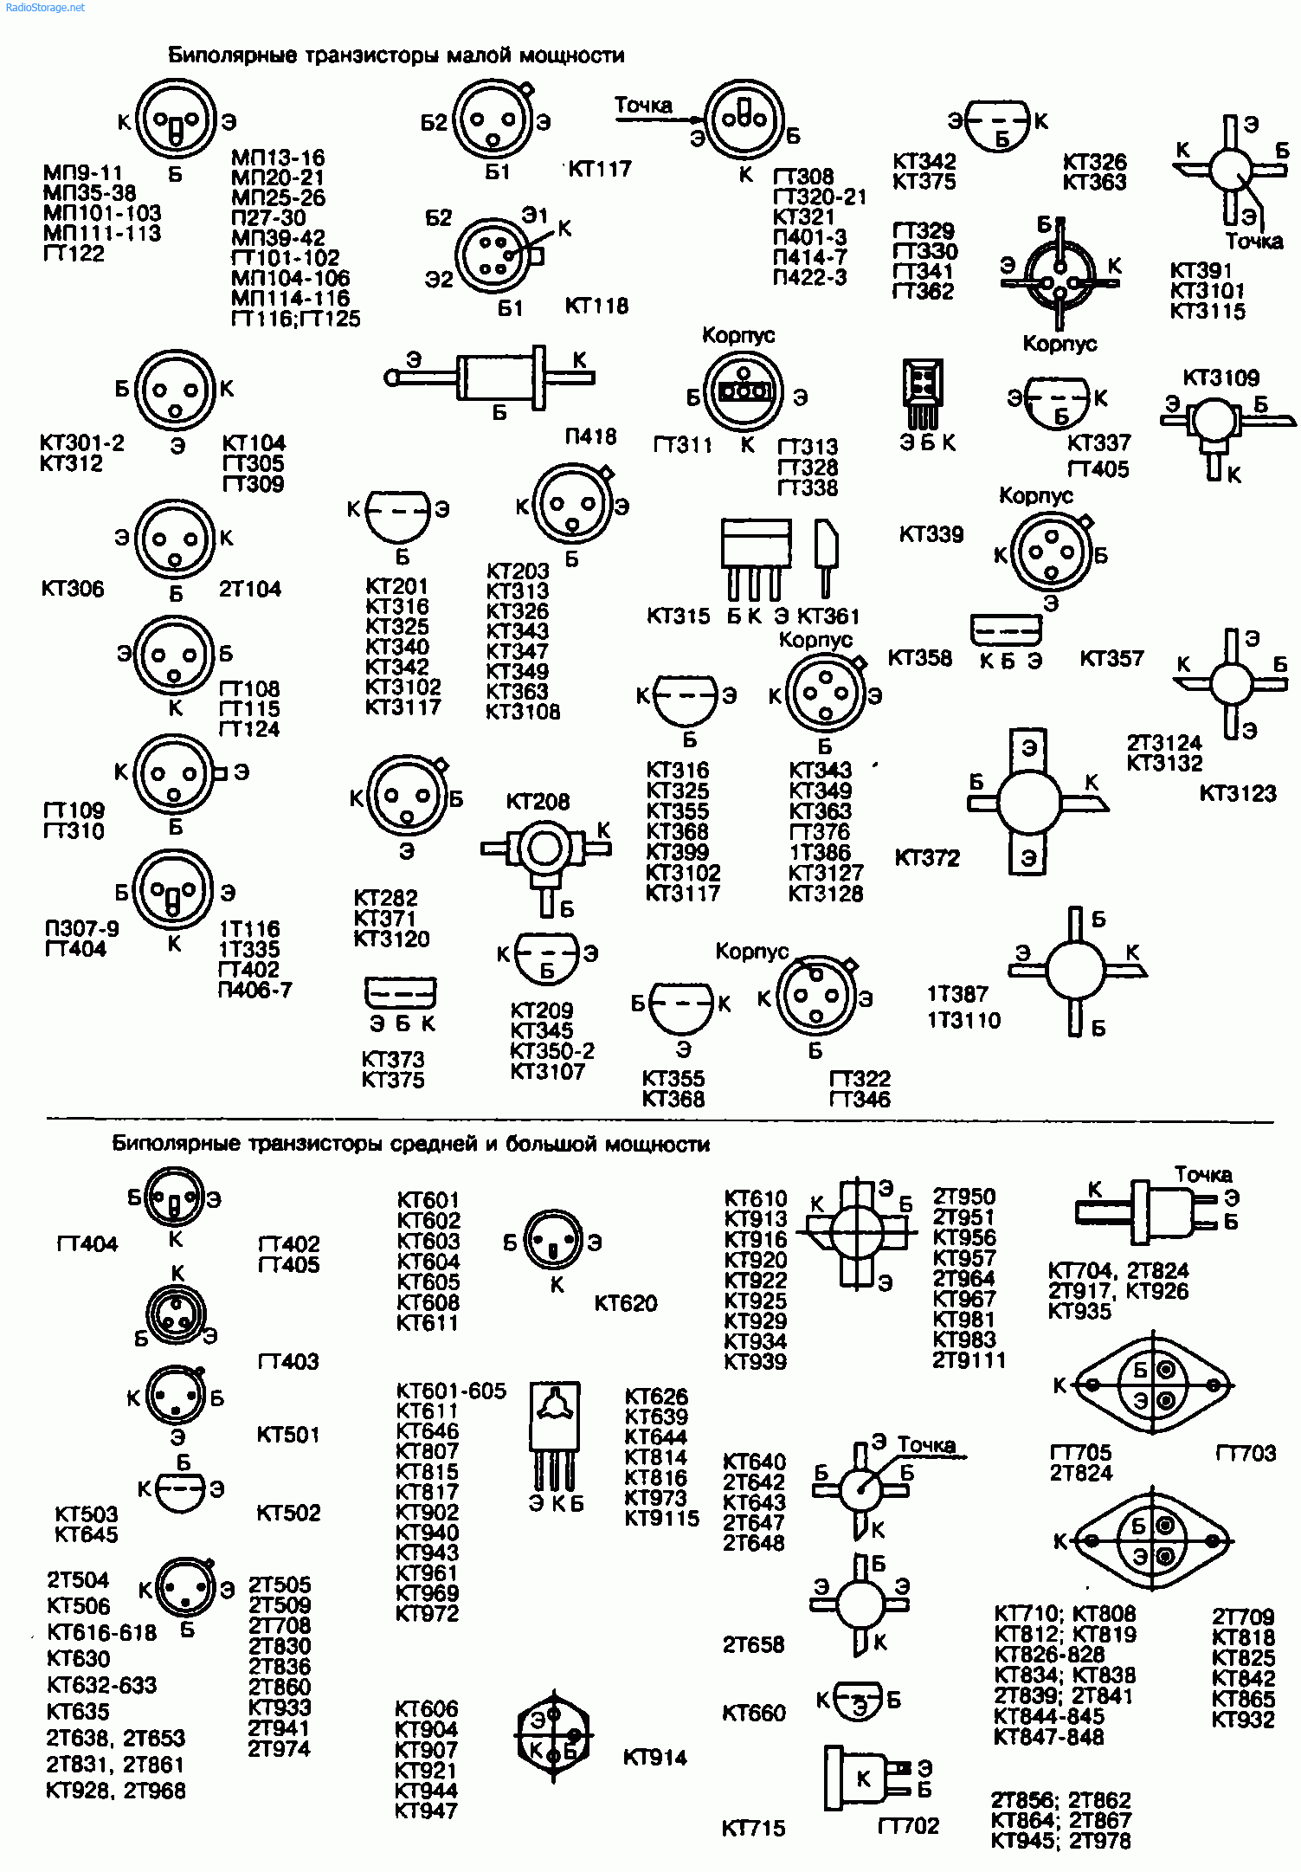
Рис. 2.2. Цоколевка отечественных транзисторов

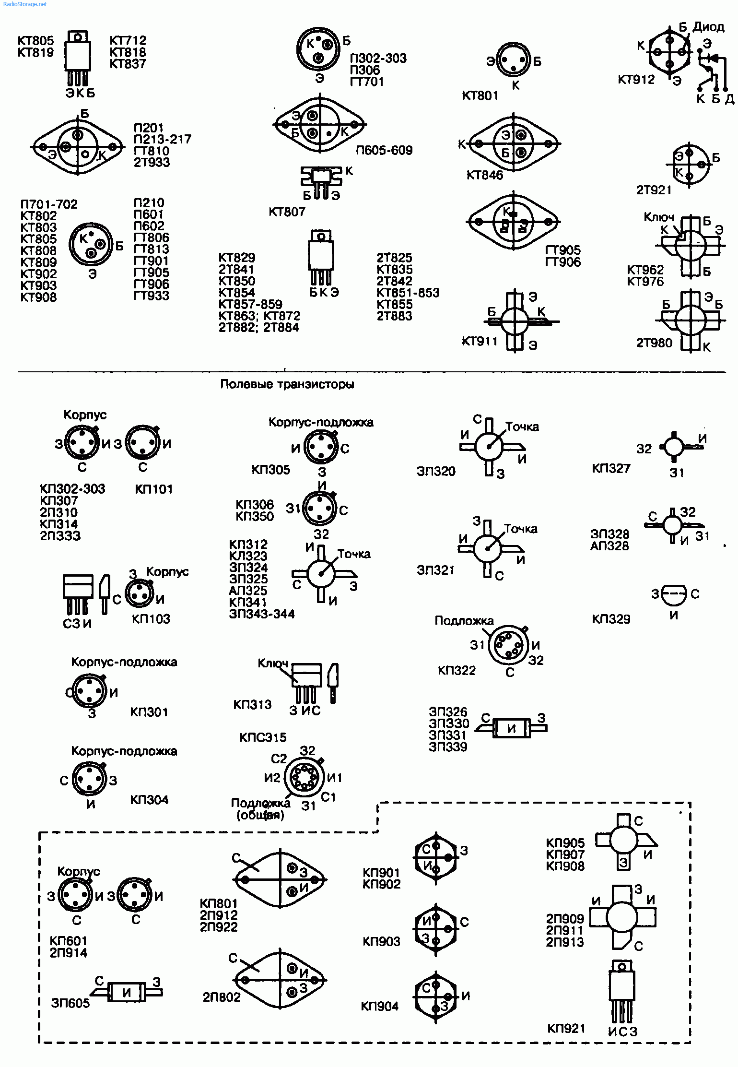
Рис. 2.2. Цоколевка отечественных транзисторов (продолжение)
Цветовая и цифровая маркировка
Транзисторы, как и другие радиокомпоненты, маркируют с помощью цветового кода. Цветовой код состоит из изображения геометрических фигур (треугольников, квадратов, прямоугольников и др.), цветных точек и латинских букв. Код наносится на плоских частях, крышке и других местах транзистора. По нему можно узнать тип транзистора, месяц и год изготовления. Места маркировки и расшифровка цветовых кодов некоторых типов транзисторов приведены на рис. 2.3...2.5 и в табл. 2.2...2.4. Практикуется также маркировка некоторых типов транзисторов цифровым кодом (табл. 2.5).
Таблица 2.2 Цветовая и кодовая маркировки маломощных среднечастотных и высокочастотных транзисторов
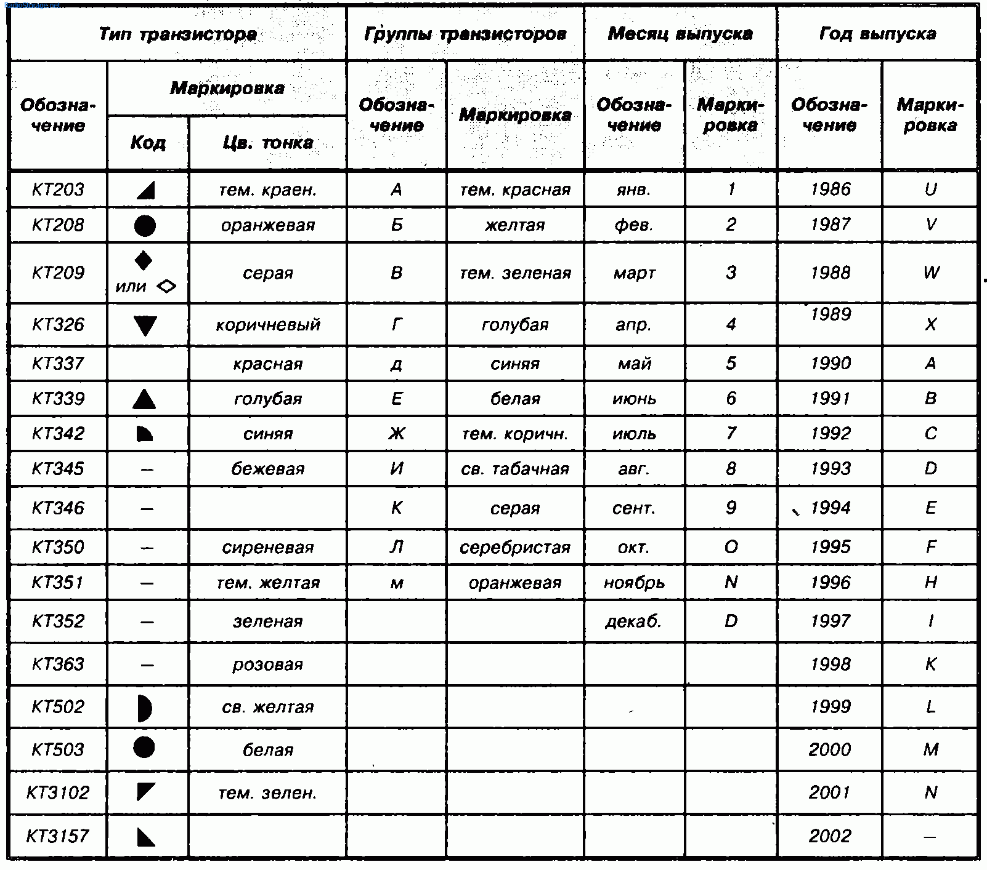

Таблица 2.3 Цветовая маркировка транзистора КТ3107
Тип транзистора |  | Группы транзисторов |  | Месяц выпуска |  | Год выпуска
Обозначение | Маркировка | Обозначение | Маркировка | Обозначение | Маркировка | Обозначение | Маркировка
 |  |  |  | ян в. | бежевая
 |  | А | розовая | фев. | синяя | 1977 | бежевая
 |  | Б | желтая | март | зеленая | 1978 | еалатовая
 |  | в | синяя | апр. | красная | 1979 | оранжевая
 |  | Г | бежевая | май | еалатовая | 1980 | электрик
 |  | д | оранжевая | июнь | серая | 1981 | бирюзовая
KT3107 | голубая | Е | электрик | июль | коричневая | 1982 | белая
 |  | Ж | cалатовая | авг. | оранжевая | 1983 | красная
 |  | И | зеленая | сент. | электрик | 1984 | коричневая
 |  | к | красная | окт. | белая | 1985 | зеленая
 |  | л | серая | ноябр. | желтая | 1986 | голубая
 |  |  |  | дека б. | голубая

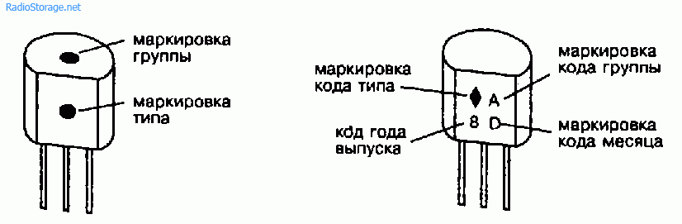
Рис. 2.3. Места цветовой и кодовой маркировки маломощных среднечастотных и высокочастотных транзисторов в корпусе КТ-26 (ТО-92)

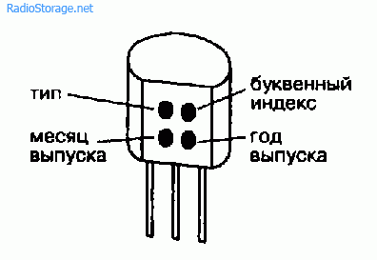
Рис. 2.4. Места цветовой маркировки транзистора КТ3107 в корпусе КТ-26 (ТО-92)

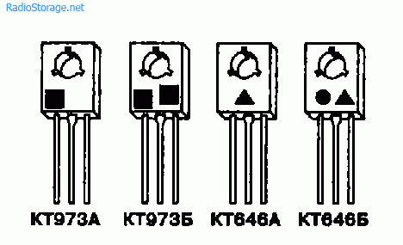
Рис. 2.5. Места кодовой маркировки транзисторов в корпусе КТ-27 (ТО-126)

Таблица 2.4 Цветовая и кодовая маркировки транзисторов
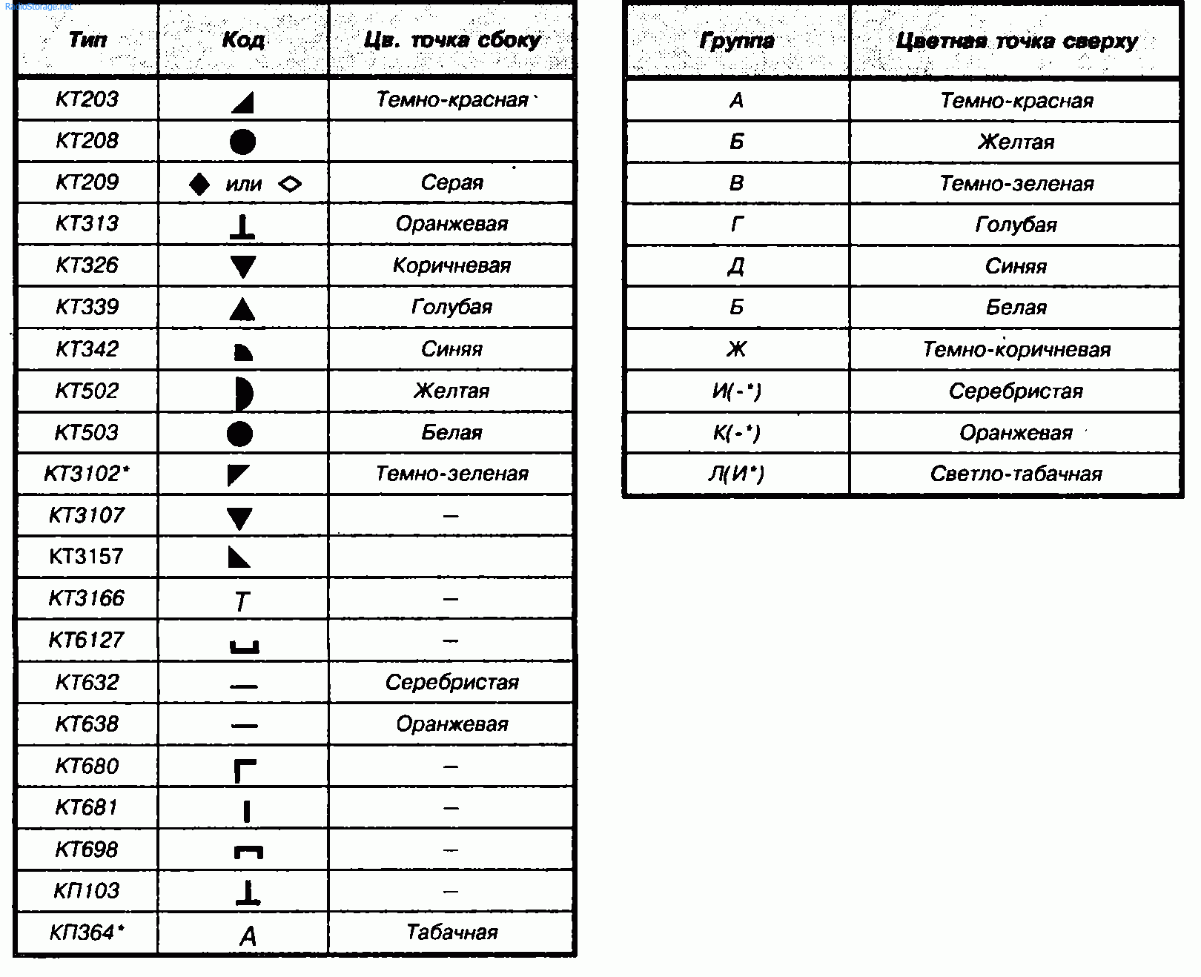

Таблица 2.5 Кодовая маркировка мощных транзисторов
Код | Тип
4 | KT814
5 | KT815
6 | КТ816
7 | KT817
8 | КТ683
9 | КТ9115
12 | К.У112
40 | КТ940

Год выпуска | Код | Месяц выпуска | Код
1986 | и | Январь | 1
1987 | V | Февраль | 2
1988 | W | Март | 3
1989 | X | Апрель | 4
1990 | А | Май | 5
1991 | В | Июнь | 6
1992 | С | Июль | 7
1993 | D | Август | 8
1994 | Е | Сентябрь | 9
1995 | F | Октябрь | 0
1996 | Н | Ноябрь | N
1997 | 1 | Декабрь | D
1998 | К | - | -
1999 | L | - | -
2000 | М | - | -

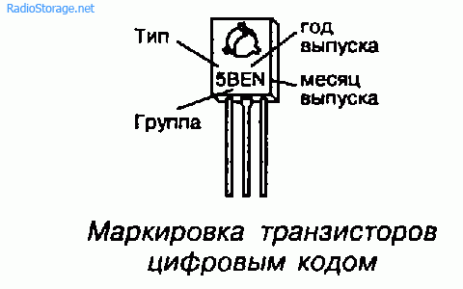

Параметры транзистора как четырехполюсника. h-параметры
Биполярный транзистор в схемотехнических приложениях представляют как четырехполюсник и рассчитывают его параметры для такой схемы. Для транзистора как четырехполюсника характерны два значения тока I₁ и I₂ и два значения напряжения U₁ и U₂ (рис. 5.23).
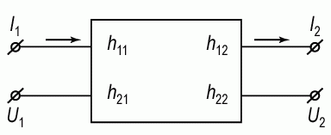

Рис. 5.23. Схема четырехполюсника
В зависимости от того, какие из этих параметров выбраны в качестве входных, а какие в качестве выходных, можно построить три системы формальных параметров транзистора как четырехполюсника. Это системы z-параметров, y-параметров и h-параметров. Рассмотрим их более подробно, используя линейное приближение.
Система z-параметров
Зададим в качестве входных параметров биполярного транзистора как четырехполюсника токи I₁ и I₂, а напряжения U₁ и U₂ будем определять как функции этих токов. Тогда связь напряжений и токов в линейном приближении будет иметь вид:
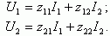
Коэффициенты z_{ik} в этих уравнениях определяются следующим образом:
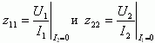- определяются как входное и выходное сопротивления.
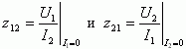- сопротивления обратной и прямой передач.
Измерения z-параметров осуществляются в режиме холостого хода на входе (I₁ = 0) и выходе (I₂ = 0). Реализовать режим разомкнутого входа I₁ = 0 для биполярного транзистора достаточно просто (сопротивление эмиттерного перехода составляет всего десятки Ом и поэтому размыкающее сопротивление в цепи эмиттера в несколько кОм уже позволяет считать I₁ = 0). Реализовать режим разомкнутого выхода I₂ = 0 для биполярного транзистора сложно (сопротивление коллекторного перехода равняется десяткам МОм и размыкающее сопротивление в цепи коллектора в силу этого должно быть порядка ГОм).
Система y-параметров
Зададим в качестве входных параметров биполярного транзистора как четырехполюсника напряжения U₁ и U₂, а токи I₁ и I₂ будем определять как функции этих напряжений. Тогда связь токов и напряжений в линейном приближении будет иметь вид:
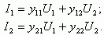
Коэффициенты в уравнениях имеют размерность проводимости и определяются следующим образом:
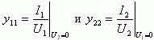- входная и выходная проводимости.
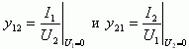- проводимости обратной и прямой передач.
Измерение y-параметров происходит в режиме короткого замыкания на входе (U₁ = 0) и выходе (U₂ = 0). Реализовать режим короткого замыкания на входе (U₁ = 0) для биполярного транзистора достаточно сложно (сопротивление эмиттерного перехода составляет всего десятки Ом и поэтому замыкающее сопротивление в цепи эмиттера должно составлять доли Ома, что достаточно сложно). Реализовать режим короткого замыкания на выходе U₂ = 0 для биполярного транзистора просто (сопротивление коллекторного перехода равняется десяткам МОм и замыкающие сопротивления в цепи коллектора могут быть даже сотни Ом).
Система h-параметров
Система h-параметров используется как комбинированная система из двух предыдущих, причем из соображений удобства измерения параметров биполярного транзистора выбирается режим короткого замыкания на выходе (U₂ = 0) и режим холостого хода на входе (I₁ = 0). Поэтому для системы h-параметров в качестве входных параметров задаются ток I₁ и напряжение U₂, а в качестве выходных параметров рассчитываются ток I₂ и напряжение U₁, при этом система, описывающая связь входных I₁, U₂ и выходных I₂, U₁ параметров, выглядит следующим образом:
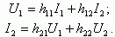
Значения коэффициентов в уравнении для h-параметров имеют следующий вид:
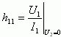- входное сопротивление при коротком замыкании на выходе;
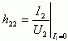- выходная проводимость при холостом ходе во входной цепи;
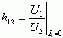- коэффициент обратной связи при холостом ходе во входной цепи;
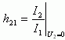- коэффициент передачи тока при коротком замыкании на выходе.
Эквивалентная схема четырехполюсника с h-параметрами приведена на рисунке 5.24а, б. Из этой схемы легко увидеть, что режим короткого замыкания на выходе или холостого хода на входе позволяет измерить тот или иной h-параметр.
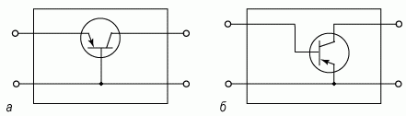

Рис. 5.24. Эквивалентная схема четырехполюсника:
а) биполярный транзистор в схеме с общей базой; б) биполярный транзистор в схеме с общим эмиттером
Рассмотрим связь h-параметров биполярного транзистора в схеме с общей базой с дифференциальными параметрами. Для этого воспользуемся эквивалентной схемой биполярного транзистора на низких частотах, показанной на рисунке 5.24а, а также выражениями для вольт-амперных характеристик транзистора в активном режиме. Получаем:
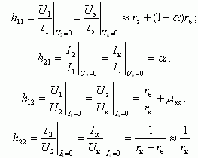
Для биполярного транзистора в схеме с общим эмиттером (рис. 5.24б) выражения, описывающие связь h-параметров с дифференциальными параметрами, будут иметь следующий вид:
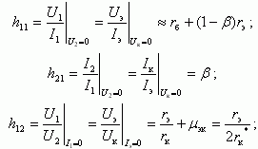
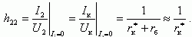
Для различных схем включения биполярного транзистора (схема с общей базой, общим эмиттером и общим коллектором) h-параметры связаны друг с другом. В таблице 2 приведены эти связи, позволяющие рассчитывать h-параметры для схемы включения с общей базой, если известны эти параметры для схемы с общим эмиттером.
Таблица 2. Связи между h параметрами
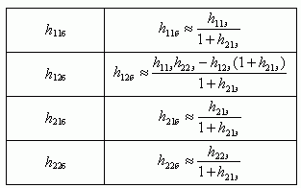
Дифференциальные параметры биполярных транзисторов зависят от режимов их работы. Для схемы с общим эмиттером наибольшее влияние испытывает коэффициент усиления эмиттерного тока h_{21э} в зависимости от тока эмиттера. На рисунке 5.25 приведена эта зависимость для транзисторов КТ215 различных типономиналов. В области малых токов (микромощный режим) коэффициент усиления уменьшается вследствие влияния рекомбинационной компоненты в эмиттерном переходе, а в области больших токов (режим высокого уровня инжекции) - коэффициент усиления уменьшается вследствие уменьшения коэффициента диффузии.
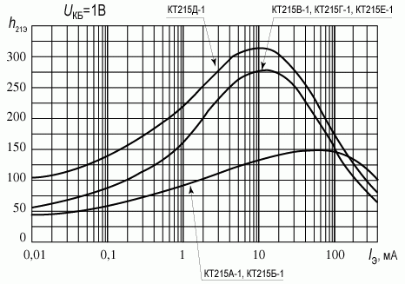

Рис. 5.25. Зависимость коэффициента h_{21э} для различных транзисторов марки КТ215Д от эмиттерного тока I_{э} [24, 29]

